INTEGRANTES:
DAYANA CRISTINA VALENCIA VALOIS
VALERIA VALENCIA VALOIS
LUISA FERNANDA LUCIO PEREZ
DANIELA FERRIN ANGULO
 | SEMAFORO
 | PEATONAL |  |  |  | VEHICULAR
 |  |  |  |  | PARA CRUCE DIAGONAL |  |  |  | PARA SEGUIR DERECHO Y CRUZAR A LA DERECHA
 | a | b | c | d | 1 | 2 | 3 | 4 | I | II | III | VI
FASE1 | 1 | 1 | 1 | 1 | 0 | 0 | 0 | 0 | 0 | 0 | 0 | 0
FASE2 | 0 | 0 | 0 | 0 | 1 | 0 | 1 | 0 | 0 | 0 | 0 | 0
FASE3 | 1 | 1 | 1 | 1 | 0 | 0 | 0 | 0 | 0 | 0 | 0 | 0
FASE4 | 0 | 0 | 0 | 0 | 0 | 1 | 0 | 1 | 0 | 0 | 0 | 0
FASE5 | 1 | 1 | 1 | 1 | 0 | 0 | 0 | 0 | 0 | 0 | 0 | 0
FASE6 | 0 | 0 | 0 | 0 | 0 | 0 | 0 | 0 | 1 | 0 | 0 | 1
FASE7 | 1 | 1 | 1 | 1 | 0 | 0 | 0 | 0 | 0 | 0 | 0 | 0
FASE8 | 0 | 0 | 0 | 0 | 0 | 0 | 0 | 0 | 0 | 1 | 1 | 0

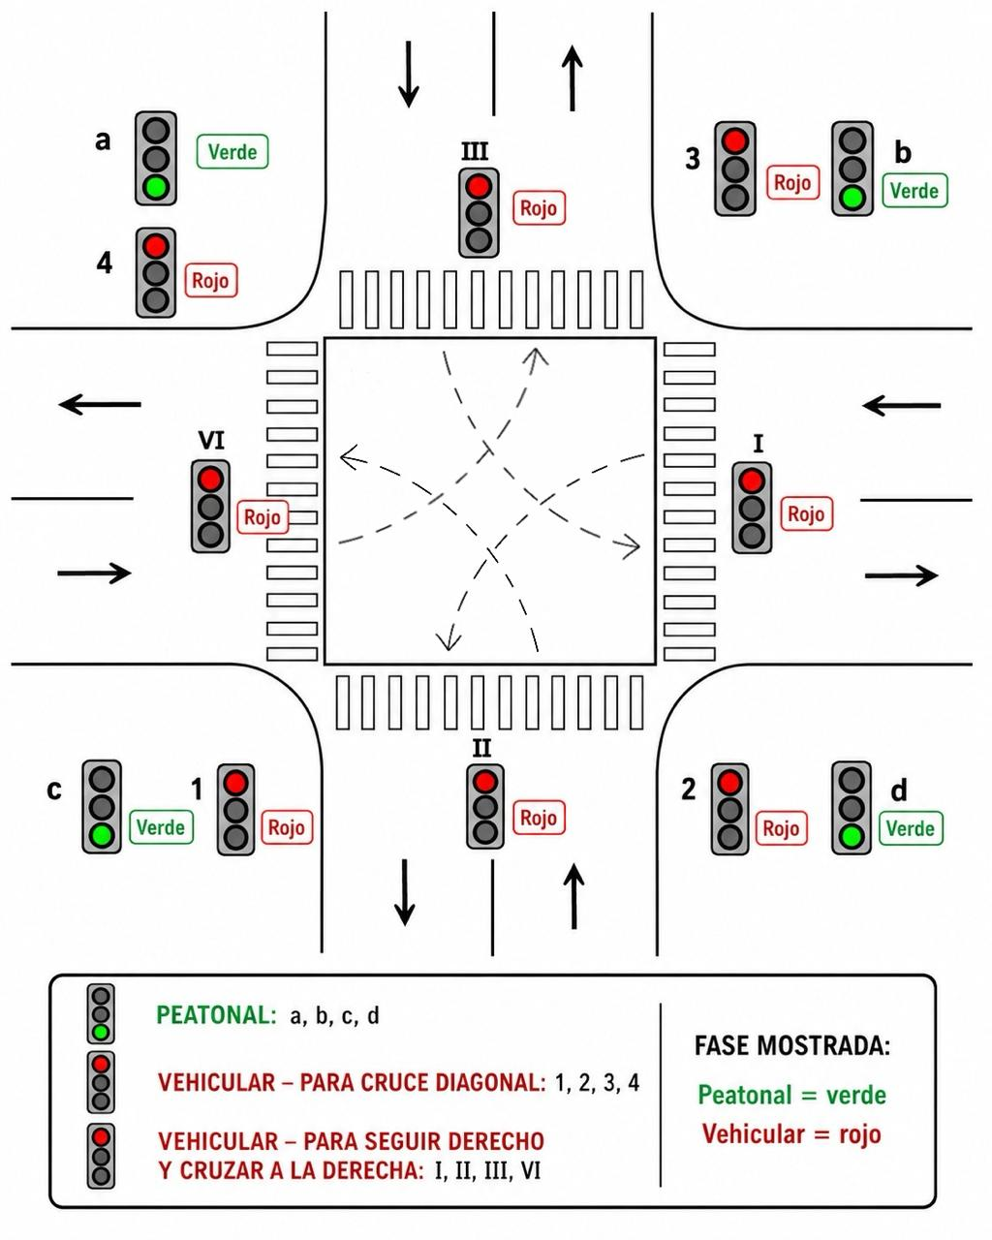

FASE 1:
- a, b, c y d → VERDE
- 1, 2, 3, 4, I, II, III, VI → ROJO
FASE 2:
- 1 y 3 → VERDE
- a, b, c, d, 2, 4, I, II, III, VI → ROJO
FASE 3:
- a, b, c y d → VERDE
- 1, 2, 3, 4, I, II, III, VI → ROJO
FASE 4:
- 2 y 4 → VERDE
- a, b, c, d, 1, 3, I, II, III, VI → ROJO
FASE 5:
- a, b, c y d → VERDE
- 1, 2, 3, 4, I, II, III, VI → ROJO
FASE 6:
- I y VI → VERDE
- a, b, c, d, 1, 2, 3, 4, II, III → ROJO
FASE 7:
- a, b, c y d → VERDE
- 1, 2, 3, 4, I, II, III, VI → ROJO
FASE 8:
- II y III → VERDE
- a, b, c, d, 1, 2, 3, 4, I, VI → ROJO
Y se repiten las fases

